【事事关心】
传承国粹，再创辉煌
——广中医一院院庆大会花絮
吴运泉
（2014年11月9日）

好雨知时节，白云传佳音。2014年11月8日，是个难忘的日子。天气寒冷，还下着毛毛细雨。但是，白云山脚下，却像暖融融的春天。广州中医药大学第一附属医院（简称广中医一院）在白云国际会议中心1号楼清和厅，隆重举行庆祝建院50周年大会。嘉宾云集，鲜花满堂，喜气洋洋，处处充满节日气氛。我用镜头记录一些画面，现从中挑选几幅，供网友浏览。需要说明的是，那1000多人的集体合影，我是无能为力的，那只有专业摄影师才能完成。
一、杏林传奇
9点钟前，嘉宾签到，代表报到。他们来自全省乃至全国。有上级领导，也有兄弟院校的好友，不远千里万里，来到这里，共同见证广中医一院半世纪铸造的杏林传奇。
9时30分，医院党委书记陈文锋宣布大会开始。首先荧屏播放医院最新录制的宣传片。该片用真实的史料，再现了五十年来，光荣的广中医一院人，用心血和汗水，铸造了可歌可泣的伟业。
介绍完参会嘉宾，紧接着的议程是：
院长冼绍祥致欢迎词；
大学党委书记黄斌讲话；
省中医药局局长陈庆锋讲话；
省卫计委主任陈元胜讲话；
国家中医药管理局副局长吴刚讲话。
据冼绍祥院长介绍，广中医一院目前建筑面积为18万平方米，全院职工2200名，编制床位2200张，目前开放床位1400张，住院部设36个科室，门诊各科开设齐全，拥有5亿元现代化医疗设备，2013年门诊量300万人次。医院名流辈出，拥有广东省名中医24位。专业实力雄厚，国家临床重点专科7个。国家中医药管理局重点专科14个。全国名老中医专家传承工作室16个……
其他各位领导的讲话文献资料将发表于广中医一院网或院报，请各位留意。
（紧接下页）

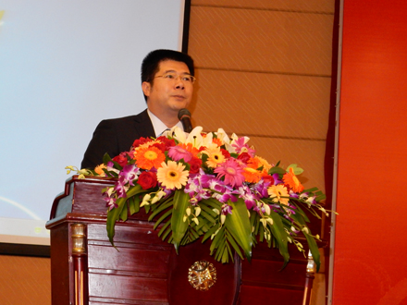
图1.陈文锋主持
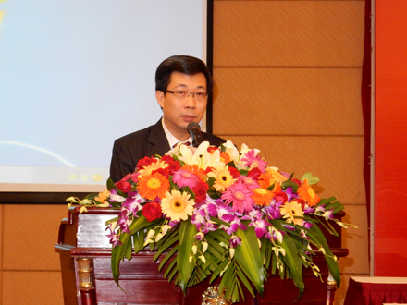
图2.冼绍祥致辞
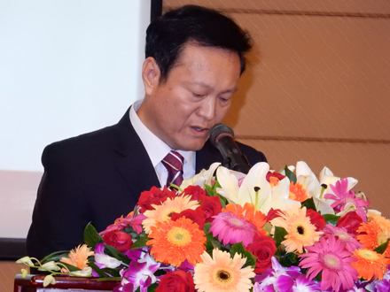
图3.黄斌讲话
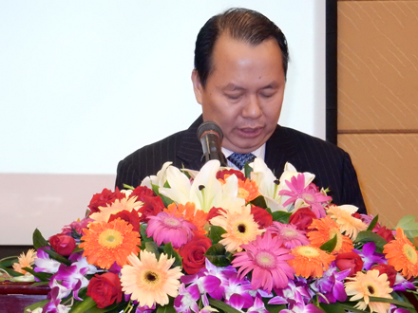
图4.陈庆锋讲话
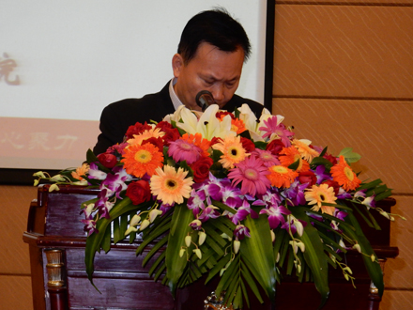
图5.陈元胜讲话
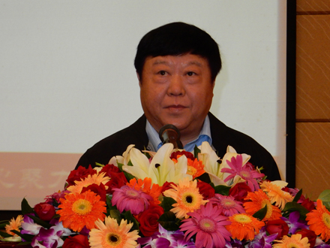
图6.吴刚讲话
二、学术传承
“杰出中医一院人”授奖仪式排在邓老讲话视频后。授奖完毕，全体合影。
这次，院方评出20位杰出中医一院人，他们是学术带头人和传承人，都为医院建设做出过突出贡献。他们桃李满天下。他们救治过的病人成千上万。他们有的已经辞世。祖国和人民不会忘记。健在者大都出席了表彰会，他们胸戴鲜花，身披彩带。他们是我们学习的榜样。我发现，参会的后辈学生，争先恐后与他们合影留念。
值得一提的是罗颂平教授，既是岭南罗氏妇科泰斗罗元恺的学术传承人，又是“珠江学者”，是一位事业有成的女强人。新近又出版新著《罗元恺》（南方日报出版社），并主审出版《中医教育家罗元恺教育思想研究》（廖雅琪著）。
这次，由罗颂平主持“纪念罗元恺教授百年诞辰学术研讨会与学习班”（汕头厅举行）。
（紧接下页）
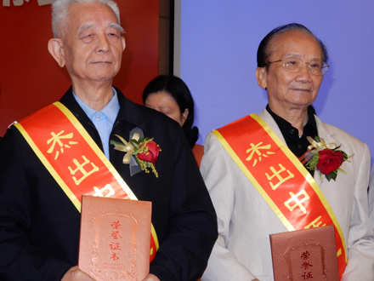
图7.丘和明教授和陈镜合教授（自左至右）
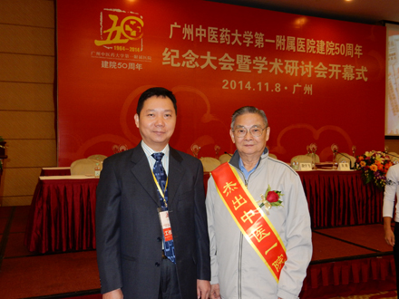
图8.陈宏珪教授（右）和吴伟教授
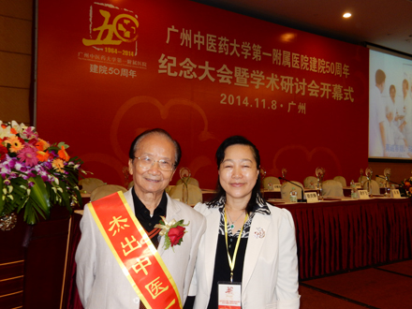
图9.陈镜合教授（左）和杨小红教授
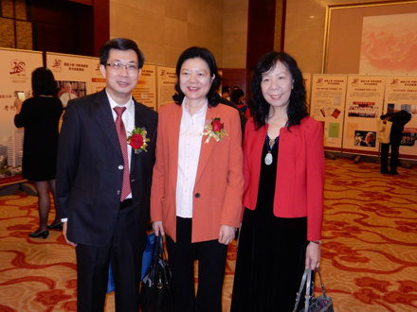
图10.冼绍祥教授（左）、罗颂平教授（右）与广东省教育厅巡视员罗远芳（中）合影
三、再创辉煌
国医大师邓铁涛教授也“参加”了庆祝会，参加的方式特殊，题了词（见下图），提供了视频讲话
邓老的视频讲话安排在各位领导讲话过后。老人家说，我今年98岁了，不可能做很多事了。我预祝大会圆满成功。在讲话中，邓老高度赞扬了中医中药，认为我们做的工作是世界第一流工作，例如抗击“非典”能做到零死亡就是铁的事实。他预言，今后中医肯定要继续发展。我们必须继续努力，把广中医一院建成世界水平，世界一流。培养更多“铁杆”中医人才……
我们还领到一本邓老主审过的《文集》（2014年11月，广中医一院科研处和邓铁涛研究所主编），这是一部大开本272页的大书。内含几十篇邓老学术思想和五脏相关理论研究。
这次，“邓老学术思想研讨会”在深圳厅举行。
（紧接下页）

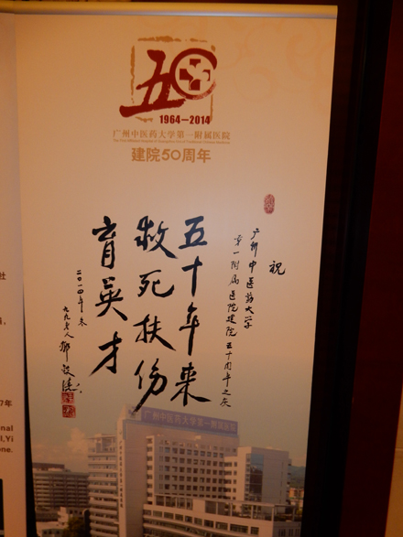
图11.邓铁涛教授题词
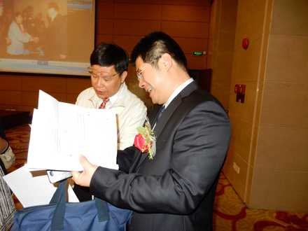
图12.陈文锋与院办主任方宁交谈
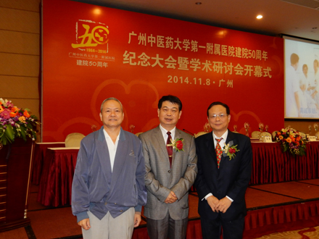
图13.医院原党委书记古展群（中）、副院长张伟程（右）与作者合影
广中医一院人，不会满足于现状，会牢记祖国和人民的嘱托，戒骄戒躁，鼓足干劲，努力攀登，秉承“一切为了人民健康”的医院宗旨，以“传承创新，精诚之善”为训，大力倡导“患者至上，追求卓越”的服务理念，坚持“优质、高效、低耗”的办院指导思想，不断改革，锐意创新，科学发展，向更高远的目标，乘风破浪，扬帆远航……
（注：学校关工网站刊发时间：2014年11月12日）

